
Гарантийные обязательства
Срок гарантии составляет 2 (года) года с момента продажи, но не более 3-х лет с даты изготовления, при условии соблюдения потребителем правил хранения и эксплуатации, установленных в инструкции пользователя.
Потребитель лишается гарантии при несоблюдении условий эксплуатации изделия, наличия следов его вскрытия или механических повреждений.
Ремонт изделия осуществляется в условиях сервисного центра поставщика.

Хранение и транспортировка
Хранение изделия в потребительской таре должно соответствовать ГОСТ 15150-69 при условии отсутствии в воздухе паров агрессивных сред (кислот, щелочей и пр.). Изделия могут перевозиться в транспортной таре любым видом крытых транспортных средств, в соответствии с требованиями действующих нормативных документов.

Утилизация
Утилизацию продукции, содержащей электронные компоненты, необходимо производить в соответствии с местными законами и нормативными актами. Обратитесь к местным органам власти, чтобы получить подробную информацию о правилах утилизации. особенности утилизации сведения, требуемые для ликвидации продукта или для того, чтобы его переработать.


Сведения о сертификации
Изделие соответствует требованиям технических регламентов Таможенного союза ТР ТС 020/2011.

Сведения об изготовителе и импортёре
«Шэньчжэнь Кэмел Секьюрити Ко., Лтд». Р201-5 Билдинг 2, Cи Зон, Цзинь Сю Хуачэн, Сянцзяотан, Баньтянь авеню, Лунган Дистрикт, Шэньчжэнь, Гуандун провенс, КИТАЙ
ООО «А-ВИЖН»; 107113, г. Москва, ул. Сокольнический Вал, д.52, 2 этаж, пом.17.
Тел.: +7 (495) 120-06-86

СЛУЖЕБЫЕ ОТМЕТКИ

Заводской (S/N) номер изделия ___________________ Дата изготовления " _______ " _________________________ 20 _______ г.

Продавец ______________________________________________________________________________________________________________

Дата продажи " _______ " _________________________ 20 _______ г.
м.п.

Монтажная организация _______________________________________________________________________________________________

Дата ввода в эксплуатацию " _______ " _________________________ 20 _______ г.
м.п.

Примечание ___________________________________________________________________________________________________________

_________________________________________________________________________________________________________________________

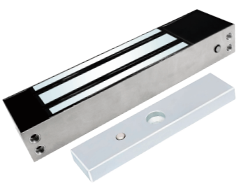

ПАСПОРТ

ЭЛЕКТРОМАГНИТНЫЙ ЗАМОК

SK–EL 500 SW – DS

Назначение
Накладной электромагнитный замок из нержавеющей стали (IP68), для тяжелых условий эксплуатации, с катушкой из алюминия высокой электропроводности, предназначен для работы в составе СКУД и запирания дверей любого типа.
Замок состоит из двух частей: корпусной (электромагнита) и ответной (якоря). Закрытие происходит при механическом контакте двух частей корпусной и ответной друг к другу и подачи напряжения. Открытие происходит при снятии напряжения.

Комплект поставки Габаритные размеры
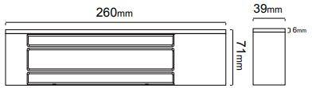
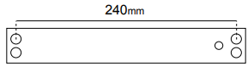
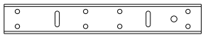
- Электромагнитный замок …..………… 1 шт.
- Крепежная планка замка …………..…. 1 шт.
- Ответная планка (якорь) …………..……. 1 шт.
- Винт крепления якоря M8x45 ….... 1 шт.
- Дверная втулка M8x25 ……………………. 1 шт.
- Силиконовая шайба ………………………... 2 шт.
- Фиксирующий штифт М4х14 ………. 2 шт.
- Шурупы 4х25 ……………………….……………….. 1 шт.
- Шестигранный ключ 3мм ….………..… 1 шт.
- Шаблон крепления якоря .……………. 1 шт.
- Паспорт ………………………………………..………… 1 шт.

Основные характеристики
тип | сила удержания | вес | напряжение питания | ток потребления | датчик состояния |  | индикация
 |  |  |  |  | двери | замка | индикация
 | 500 kg | 4.54 KG | DC 12 & 24 V | 0.5 … 0.25 A | + | – | PWR

Параметры и характеристики изделия могут меняться без предварительного уведомления. Подробная техническая информация и актуальная документация доступна на официальном сайте skudo.pro, на странице изделия.
Правила эксплуатации
Замок может устанавливаться как внутри и снаружи помещения. Допустимое напряжение питания от 12 до 24В ±10%. Эксплуатация замка допускается при температуре от -40 до +55⁰С и относительной влажности от 0 до 95%.
Порядок монтажа на различные типы дверей, в т.ч. и с использованием специальных кронштейнов, указан в соответствующей инструкции на ЭМЗ и кронштейны.
Требования к безопасности
Не допускается эксплуатация в агрессивных средах, так же в условиях образования льда на рабочих поверхностях замка и якоря. Для уменьшения ударной нагрузки и предотвращения раскручивания крепежных элементов, рекомендуется совместное использование с дверным доводчиком. Необходимо проводить регулярные осмотры на предмет возможного появления ржавчины.

ОТЛИЧИТЕЛЬНЫЕ ОСОБЕННОСТИ
- Качественный алюминиевый сплав
Корпус изготовлен с высокой точностью (без щелей или выступающих граней) из анодированного алюминиевого профиля с округлыми гранями и увеличенной толщиной стенок, что дает приятный эстетический вид и гарантирует сохранение внешнего вида замка на протяжении всего срока эксплуатации.
- Высокопрочная нержавеющая сталь
Использование нержавеющей стали повышает сопротивляемость замка к агрессивным средам, поэтому модели со степенью влагозащиты IP68 могут успешно эксплуатироваться в самых неблагоприятных климатических условиях.
- Катушка из бескислородной "чистой" меди
В наших замках для катушки сердечника применяется медная проволока. Это дает максимальную силу удержания, меньший нагрев замка и больший срок службы.
- Качественная обработка рабочих поверхностей
Электромагнит подвергается тщательной шлифовке, после чего вместе с якорем покрывается цинком для защиты от коррозии. Надежное и точное прилегание якорной планки к поверхности сердечника позволяет достигать максимальной удерживающей силы, а также обеспечивать длительный срок эксплуатации.
Для снижения стоимости, производители могут экономить на таком виде обработке, в результате якорь и магнит плохо прилегают друг к другу, что существенно снижает и силу удержания.
- Двойная система против остаточной намагниченности
В отличии от большинства электромагнитных замков присутствующих на рынке, для компенсации явления остаточной намагниченности используется не только подпружиненный штифт в якоре замка, но также и специальная плата управления, которая меняет полярность питания, изменяя направление магнитного поля. Все это гарантирует почти полное отсутствие эффекта остаточной намагниченности (легкое открытие дверей и максимальную удерживающую силу на всем сроке службы).
- Встроенные датчики положения двери и состояния замка
Магнитоконтактный датчик (геркон) позволяет ускорить и удешевить монтаж системы контроля доступа, т.к. не нужно покупать и устанавливать отдельный датчик.
Датчик Холла анализирует магнитный поток и сигнализирует о снижении силы прижима, о не закрытом замке или об отсутствии питания. Благодаря этому вы будите заранее оповещены о нештатной работе замка (попытка взлома, не запертой двери, повреждении или поломке замка). Это необходимо на ответственных точках доступа, где нужно 100% уверенность, что замок заперт и исправен.
Для подключения к СКУД замок оборудован реле с НО и НЗ контактами.
- Двухцветная светодиодная индикация
Стандартные модели имеют индикацию наличия питания (светодиод красного цвета), а замки с функцией мониторинга замка – отображают, кроме наличия питающего напряжения, ещё и прижим якоря (красный/зеленый).

МОНТАЖ

Монтаж и подключение изделия производится в соответствии с инструкциями и технической документацией при строгом соблюдем мер безопасности.

АКСЕССУАРЫ и ДОПОЛНИТЕЛЬНОЕ ОБОРУДОВАНИЕ

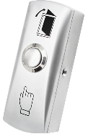
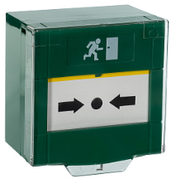
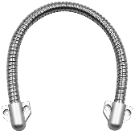
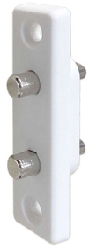
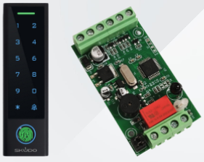

Автономные контроллеры Кнопки Кабельные переходы
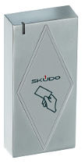
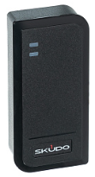
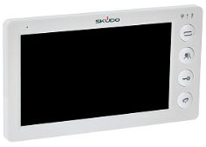
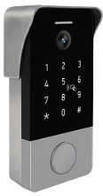
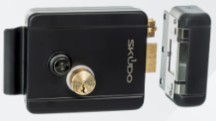

Домофония Электромеханические замки Считыватели

Skudo – это российский бренд, созданный командой специалистов и инженеров с 20-летним опытом работы на рынке систем контроля и управления доступом.
Оборудование производится на заводах в Китае, сертифицированных по ISO 9001.
Каждая модель проходит минимум 15 различных тестов прежде, чем стать Skudo.

- Богатый функционал по разумной цене
- Проверенные заводы-производители
- Качественные материалы, комплектующие и заводская сборка
- Соответствие мировым стандартам СКУД
- Быстрая поставка со склада в Москве
- Простота монтажа, настройки и эксплуатации
- Помощь в подборе и настройке оборудования
- Опытные сертифицированные инженеры
- Подменный фонд
- Дружеский неформальный подход

Полный каталог оборудования на сайте www.skudo.pro
___________________________________________________________________________________________
ред. 14 апреля 2025г.

